ПРИЛОЖЕНИЕ
к постановлению Администрации
муниципального образования
"Город Архангельск"
от 05.05.2017 № 481

"ПРИЛОЖЕНИЕ № 3

к муниципальной программе
"Развитие города Архангельска
как административного центра
Архангельской области"

Перечень

общественных территорий, подлежащих благоустройству

в 2017 году

№ | Месторасположение территории | Объем средств, необходимых для выполнения мероприятий, тыс. рублей
 |  | Всего,  млн. рублей | В том числе
 |  |  | федеральный бюджет,  млн. рублей | областной бюджет,  млн. рублей | городской бюджет,  млн. рублей
1. | Проспект Чумбарова-Лучинского | 35,9999 | 25,4515 | 4,4914 | 6,0570
2. | Сквер у муниципального учреждения культуры муниципального образования "Город Архангельск" "Культурный центр "Северный" | 5,0999 | 3,6056 | 0,6363 | 0,8580

______________

ПРИЛОЖЕНИЕ № 4

к муниципальной программе
"Развитие города Архангельска
как административного центра
Архангельской области"

Адресный перечень многоквартирных домов,

дворовые территории, которых подлежат благоустройству
в 2017 году

№ | Адреса многоквартирных домов,  которые охватывает дворовая территория | Объем средств, необходимых для выполнения мероприятий, тыс. руб.
 |  | Всего  млн. рублей | В том числе
 |  |  | федеральный бюджет,  млн. рублей | областной бюджет,  млн. рублей | городской бюджет,  млн. рублей
 | Октябрьский территориальный округ
1 | Аэропорт, д.7, д. 9 | 6,8528 | 5,5384 | 0,9774 | 0,3370
2 | ул. Гагарина, д. 14, корп.2 | 2,2029 | 1,8070 | 0,3189 | 0,0770
3 | ул. Гагарина, д. 2 | 0,6085 | 0,4994 | 0,0881 | 0,0210
4 | ул. Шубина, д. 20 | 4,2525 | 3,4888 | 0,6157 | 0,1480
5 | ул. Попова, д. 15 | 4,1398 | 3,3463 | 0,5905 | 0,2030
 | Маймаксанский территориальный округ
6 | ул. Школьная, д. 168,д. 169, д. 170,  д. 171, д. 172 | 6,6505 | 5,3750 | 0,9485 | 0,3270
7 | ул. Буденого, д. 7 | 0,3475 | 0,2809 | 0,0496 | 0,0170
8 | ул. Буденого, д. 11 | 0,3406 | 0,2751 | 0,0485 | 0,0170
9 | ул. Школьная, д. 86 | 0,8270 | 0,6681 | 0,1179 | 0,0410
 | Соломбальский территориальный округ
10 | ул. Красных партизан, д. 16, д. 16, корп. 1, д. 18, д, 20, д. 22 | 17,6585 | 14,4870 | 2,5565 | 0,6150
11 | ул. Советская, д. 19, корп. 1 | 2,7600 | 2,2304 | 0,3936 | 0,1360
12 | пр. Никольский, д. 32, корп. 1 | 8,8190 | 7,2352 | 1,2768 | 0,3070
13 | ул. Советская, д. 7, корп. 1 | 3,7824 | 3,1028 | 0,5476 | 0,1320
 | Территориальный округ Варавино-Фактория
14 | ул. Воронина, д. 43, корп. 1 | 3,5798 | 2,8932 | 0,5106 | 0,1760
 | Исакогорский и Цигломенский территориальные округа
15 | ул. Штурманская, д. 3 | 3,3750 | 2,7684 | 0,4886 | 0,1180
16 | ул. Штурманская, д. 10 | 2,9678 | 2,4351 | 0,4297 | 0,1030
 | Территориальный округ Майская горка
17 | ул. Галушина, д. 26, д. 28 | 2,0820 | 1,6830 | 0,2970 | 0,1020

____________

ПРИЛОЖЕНИЕ № 5

к муниципальной программе
"Развитие города Архангельска
как административного центра
Архангельской области"

Минимальный перечень

видов работ по благоустройству дворовых территорий

многоквартирных домов

- Ремонт дворовых проездов.

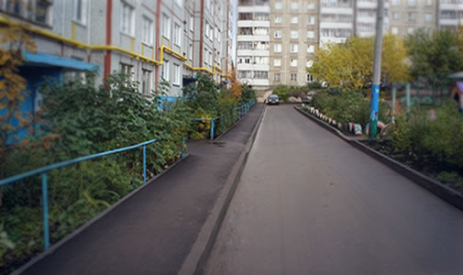
- Обеспечение освещения дворовых территорий.
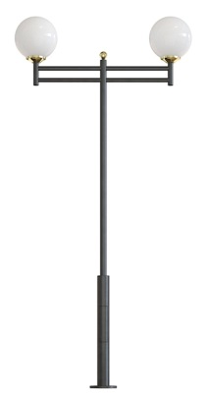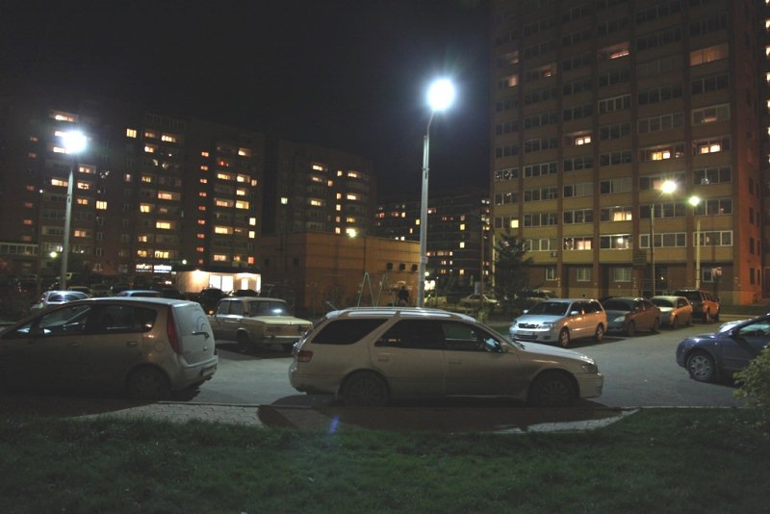
- Установка скамеек.
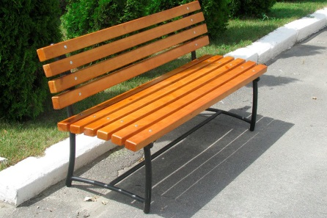
- Установка урн.
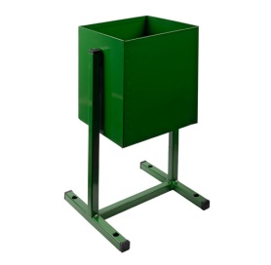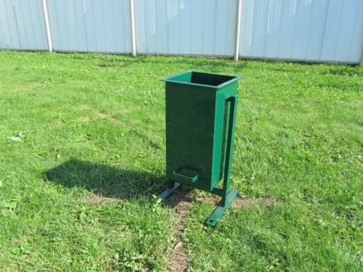

ПРИЛОЖЕНИЕ № 6

к муниципальной программе
"Развитие города Архангельска
как административного центра
Архангельской области"

Перечень

дополнительных видов работ по благоустройству дворовых территорий

многоквартирных домов

- Проезд к территориям, прилегающим к многоквартирным домам.
- Обустройство тротуаров, мостовых (в том числе тротуарной плиткой).
- Установка бордюрных камней.
- Установка песочниц.
- Установка качелей.
- Устройство гостевой стоянки (автомобильные парковки).
- Освещение детских и спортивных площадок.
- Оборудование детской (игровой) площадки.
- Оборудование спортивной площадки.
- Озеленение территории (деревья, кустарники, клумбы).
- Газонные ограждения, декоративные ограждения для клумб.
- Обрезка деревьев и кустов.
- Уборка сухостойных деревьев.
- Демонтаж хозяйственных построек (в т.ч. сараев) и строительство сараев.
- Устройство хозяйственно-бытовых площадок для установки контейнеров-мусоросборников.
- Отсыпка дворовой территории (выравнивание) щебнем, песчано-гравийной смесью.
- Устройство площадок для выгула животных.
- Устройство велопарковок.
- Иные виды работ.

_____________

ПРИЛОЖЕНИЕ № 7

к муниципальной программе
"Развитие города Архангельска
как административного центра
Архангельской области"

Нормативная стоимость (единичные расценки)

работ по благоустройству дворовых территорий многоквартирных
жилых домов, входящих в минимальный и дополнительный перечни
таких работ

№  п/п | Наименование мероприятий | Единицы измерения | Стоимость работ за 1 единицу измерения, руб. | Обоснование
1 | 2 | 3 | 4 | 5
1. | Ремонт дворовых проездов | 1 м² | 3 411,70 | ЛСР № 1
2. | Установка скамеек | 1 шт. | 24 198,56 | ЛСР № 2
3. | Установка урн | 1 шт. | 9 597,03 | ЛСР № 3
4. | Устройство проездов к территориям, прилегающим к многоквартирным домам | 1 м² | 4 262,81 | ЛСР № 4
5. | Обустройство тротуаров, мостовых (в том числе тротуарной плиткой):
5.1. | Устройство тротуаров асфальтобетонных | 1 м² | 3 224,08 | ЛСР № 5.1
5.2. | Устройство тротуаров из тротуарной плитки | 1 м² | 4 730,42 | ЛСР № 5.2
6. | Установка бортовых камней | 1 м | 1 366,10 | ЛСР № 6
7. | Установка песочниц | 1 шт. | 38 400,60 | ЛСР № 7
8. | Установка качелей | 1 шт. | 38 772,69 | ЛСР № 8
9. | Устройство гостевой стоянки (автомобильные парковки) | 1 м² | 4 398,00 | ЛСР № 9
10. | Оборудование детской (игровой) площадки | 1 комплекс | 155 177,09 | ЛСР № 10
11. | Оборудование спортивной площадки | 1 комплекс | 152 708,23 | ЛСР № 11
12. | Озеленение территории (деревья, кустарники, клумбы):
12.1. | Посадка деревьев | 1 шт. | 12 876,84 | ЛСР № 12.1
12.2. | Посадка кустарников | 1 шт. | 1 486,67 | ЛСР № 12.2
12.3. | Устройство клумб | 1 м² | 2 847,47 | ЛСР № 12.3
13. | Устройство газонных ограждений, декоративные ограждения для клумб | 1 м² | 3264,32 | ЛСР № 13
14. | Обрезка деревьев и кустов | 1 шт. | 331,77 | ЛСР № 14
15. | Уборка сухостойных деревьев | 1 шт. | 9 071,13 | ЛСР № 15
16. | Демонтаж хозяйственных построек (в том числе сараев) и строительство сараев:
16.1. | Демонтаж хозяйственных построек | 1 постройка | 125 493,90 | ЛСР № 16.1
16.2. | Устройство хозяйственных построек | 1 постройка | 114 301,56 | ЛСР № 16.2

2
1 | 2 | 3 | 4 | 5
17. | Отсыпка дворовой территории (выравнивание) щебнем, песчано-гравийной смесью:
17.1. | Отсыпка территории щебнем | 1 м² | 366,26 | ЛСР № 17.1
17.2. | Отсыпка территории песчано-гравийной смесью | 1 м² | 250,16 | ЛСР № 17.2
18. | Устройство площадок для выгула животных | 100 м² | 259 747,44 | ЛСР № 18
19. | Устройство хозяйственно-бытовых площадок для установки контейнеров-мусоросборников:
19.1. | на 1-2 контейнера | 1 площадка | 44 036,21 | Калькуляция 19.1 (МУП "САХ")
19.2. | на 5-6 контейнеров | 1 площадка | 101 187,36 | Калькуляция 19.2 (МУП "САХ")
20. | Устройство наружного освещения дворовой территории | 1 км | 2 607 827,50 | ЛСР № 20 (МУП "Горсвет")
21. | Устройство наружного освещения детских и спортивных площадок:
21.1. | Детской площадки | 100 м² | 363 663,17 | ЛСР № 21.1 (МУП "Горсвет")
21.2. | Спортивной площадки | 200 м² | 519 765,02 | ЛСР № 21.2 (МУП "Горсвет")

___________

ПРИЛОЖЕНИЕ № 8

к муниципальной программе
"Развитие города Архангельска
как административного центра
Архангельской области"

Порядок

аккумулирования и расходования средств заинтересованных лиц,
направляемых на выполнение дополнительного перечня работ

по благоустройству дворовых территорий многоквартирных домов муниципального образования "Город Архангельск

1. Общие положения

Настоящий Порядок определяет порядок аккумулирования и расходования средств заинтересованных лиц, направляемых на выполнение дополнительного перечня работ по благоустройству дворовых территорий многоквартирных домов муниципального образования "Город Архангельск" (далее – денежные средства), механизм контроля за их расходованием, а также устанавливает порядок и формы финансового и (или) трудового участия заинтересованных лиц в выполнении указанных работ.

2. Порядок и формы участия заинтересованных лиц в выполнении работ
по благоустройству дворовых территорий многоквартирных домов
муниципального образования "Город Архангельск"

2.1. Заинтересованные лица принимают участие в выполнении работ по благоустройству дворовых территорий многоквартирных домов муниципального образования "Город Архангельск" в рамках дополнительного перечня работ по благоустройству дворовых территорий многоквартирных домов в форме финансового и (или) трудового участия.
2.2. Под формой финансового участия понимается минимальная доля финансового участия заинтересованных лиц в выполнении работ по благоустройству дворовой территории, определяемая как процент от стоимости указанных работ в рамках дополнительного перечня работ по благоустройству дворовых территорий многоквартирных домов, в размере, установленном органом государственной власти Архангельской области.
2.3. Под формой трудового участия понимается неоплачиваемая трудовая деятельность заинтересованных лиц, имеющая социально полезную направленность, не требующая специальной квалификации, к которой могут быть отнесены, в частности, работы по подготовке дворовой территории к началу работ (земляные работы, снятие старого оборудования, уборка мусора), покраска оборудования, озеленение территории, посадка деревьев, охрана объектов, предоставление строительных материалов, техники.

2

2.4. Форма участия заинтересованных лиц в выполнении работ по благоустройству дворовой территории и доля их финансового участия определяются решением общего собрания собственников помещений
в многоквартирном доме, решением собственников здания и сооружения, расположенных в границах дворовой территории.
2.5. Финансовое и (или) трудовое участие заинтересованных лиц
в выполнении работ по благоустройству дворовых территорий многоквар-тирных домов муниципального образования "Город Архангельск" должно подтверждаться документально в зависимости от избранной формы такого участия.
Документами, подтверждающими финансовое участие заинтересованных лиц, являются копии платежных поручений о перечислении денежных средств
в доход городского бюджета.
Документы, подтверждающие финансовое участие заинтересованных лиц, представляются управляющими организациями, товариществами собственников жилья, жилищными, жилищно-строительными или иными специализи-рованными потребительскими кооперативами, собственниками зданий
и сооружений, расположенных в границах дворовой территории, (далее – представители заинтересованных лиц) в администрации территориальных округов Администрации муниципального образования "Город Архангельск" (далее – администрации территориальных округов) в течение 2 рабочих дней
со дня их перечисления.
Документами, подтверждающими трудовое участие заинтересованных лиц, являются отчет подрядной организации о выполнении работ по благоустройству дворовой территории, включающий информацию о выполнении указанных работ с трудовым участием граждан, отчет совета многоквартирного дома, лица, управляющего многоквартирным домом, о выполнении работ по благоустройству дворовой территории с трудовым участием граждан и выписки из протоколов общих собраний собственников помещений в многоквартирном доме, решений собственников здания и сооружения, расположенных в границах дворовой территории. При этом в качестве приложения к такому отчету представляются фотоматериалы (видеоматериалы), подтверждающие выполнение работ по благоустройству дворовой территории с трудовым участием граждан.
Документы, подтверждающие трудовое участие заинтересованных лиц, представляются представителями заинтересованных лиц в администрации территориальных округов в течение 5 рабочих дней со дня окончания выполнения работ по благоустройству дворовой территории.

3. Порядок аккумулирования и расходования денежных средств

3.1. В случае включения заинтересованными лицами в заявку на участие
в отборе дворовых территорий муниципального образования "Город Архангельск" для формирования адресного перечня многоквартирных домов, дворовые территории которых подлежат благоустройству, (далее – заявка) работ, входящих в дополнительный перечень работ по благоустройству

3

дворовых территорий многоквартирных домов, денежные средства перечисляются представителями заинтересованных лиц в доход городского бюджета на лицевые счета, открытые администрациям территориальных округов в органе Федерального казначейства.
3.2. После формирования комиссией по проведению отбора дворовых территорий и наиболее посещаемой территории общего пользования (далее – общественная комиссия) адресного перечня многоквартирных домов, дворовые территории которых подлежат благоустройству, администрации территориальных округов заключают с представителями заинтересованных лиц соглашения, в которых указывается дворовая территория, подлежащая благоустройству, определяются порядок и сумма денежных средств, подлежащая перечислению представителями заинтересованных лиц, а также случаи, при которых осуществляется возврат аккумулированных денежных средств представителям заинтересованных лиц.
Соглашение рассматривается и подписывается представителями заинтересованных лиц в течение трех рабочих дней со дня его получения.
3.3. Объем денежных средств, подлежащих перечислению представителями заинтересованных лиц, определяется в соответствии со сметным расчетом согласно решению, принятому общим собранием собственников помещений в многоквартирном доме, решению собственников здания и сооружения, расположенных в границах дворовой территории, исходя из нормативной стоимости (единичных расценок) работ по благоустройству дворовых территорий многоквартирных домов, входящих в дополнительный перечень таких работ.
3.4. Перечисление денежных средств представителями заинтересованных лиц осуществляется в течение пяти рабочих дней со дня подписания соглашения.
3.5. В случае если денежные средства не перечислены в полном объеме в срок, установленный в пункте 3.4 настоящего раздела, то заявка такого многоквартирного дома в части выполнения дополнительного перечня работ по благоустройству дворовой территории выполнению не подлежит.
При этом адресный перечень многоквартирных домов, дворовые территории которых подлежат благоустройству, подлежит корректировке с включением следующих по очередности дворовых территорий, прошедших отбор, в пределах бюджетных ассигнований, предусмотренных в городском бюджете на соответствующий финансовый год и плановый период, и лимитов бюджетных обязательств, доведенных до администраций территориальных округов на благоустройство дворовых территорий муниципального образования "Город Архангельск".
После корректировки общественной комиссией адресного перечня многоквартирных домов, дворовые территории которых подлежат благоустройству, заключение соглашения и перечисление денежных средств представителями заинтересованных лиц, дворовые территории которых были включены в указанный адресный перечень, осуществляется в порядке и сроки, установленные пунктами 3.2 и 3.4 настоящего раздела.

4

3.6. После поступления в городской бюджет денежных средств от представителей заинтересованных лиц на сумму указанных поступлений администрациям территориальных округов в установленном порядке увеличиваются бюджетные ассигнования и лимиты бюджетных обязательств на текущий финансовый год на соответствующие цели.
3.7. Администрации территориальных округов осуществляют учет поступающих от представителей заинтересованных лиц денежных средств в разрезе многоквартирных домов, дворовые территории которых подлежат благоустройству.
3.8. Администрации территориальных округов обеспечивают ежемесячное опубликование данных о поступивших от представителей заинтересованных лиц денежных средствах в разрезе многоквартирных домов, дворовые территории которых подлежат благоустройству, на официальном информационном Интернет-портале муниципального образования "Город Архангельск" и ежемесячное направление указанных данных в адрес общественной комиссии.

3.9. Аккумулированные денежные средства расходуются администра-циями территориальных округов на выполнение дополнительного перечня работ по благоустройству дворовых территорий муниципального образования "Город Архангельск" в соответствии с заявкой путем заключения и оплаты в установленном порядке муниципальных контрактов.
3.10. Возврат аккумулированных денежных средств представителям заинтересованных лиц осуществляется при условии экономии денежных средств, полученной при осуществлении закупки товаров, работ, услуг для обеспечения муниципальных нужд муниципального образования "Город Архангельск", а также в случае, если стоимость фактически выполненных работ по благоустройству дворовой территории ниже стоимости работ, предусмотренной муниципальным контрактом.
Администрации территориальных округов обеспечивают возврат аккумулированных денежных средств заинтересованным лицам не позднее
25 декабря текущего года.
3.11. Контроль за целевым расходованием аккумулированных денежных средств осуществляется контрольно-ревизионным управлением Администрации муниципального образования "Город Архангельск" и контрольно-счетной палатой муниципального образования "Город Архангельск".

__________

ПРИЛОЖЕНИЕ № 9

к муниципальной программе
"Развитие города Архангельска
как административного центра
Архангельской области"

Порядок разработки,

обсуждения с заинтересованными лицами и утверждения
дизайн-проектов благоустройства дворовых территорий многоквартирных домов муниципального образования "Город Архангельск"

- По обращениям собственников помещений в многоквартирных домах (далее – МКД), собственников иных зданий и сооружений, расположенных
в границах дворовой территории МКД, подлежащей благоустройству управляющие организации, товарищества собственников жилья, жилищный или иной специализированный потребительский кооператив (далее – уполно-моченные лица) заключают договор со специализированной организацией на разработку дизайн-проекта благоустройства дворовой территории МКД.
- Разработанный дизайн-проект благоустройства дворовой территории МКД обсуждается на общем собрании собственников помещений МКД либо лицом, уполномоченным общим собранием собственников помещений МКД
и утверждается Администрацией муниципального образования "Город Архангельск".
- Уполномоченные лица, подающие заявку на включение дворовых территорий МКД в муниципальную программу (далее – заявка), в составе заявки представляют в департамент городского хозяйства Администрации муниципального образования "Город Архангельск" дизайн-проект благо-устройства дворовой территории МКД.
- Общественная комиссия для организации общественного обсуждения проекта муниципальной программы, проведения оценки предложений заинтересованных лиц, а также для осуществления контроля за реализацией муниципальной программы обсуждает представленные в составе заявки дизайн-проекты благоустройства дворовой территории МКД. ".

___________

